Espetáculos de circo, dança e teatro ocupam o

Futuros - Arte e Tecnologia a partir de 12 de março

Mostra Firjan SESI de Artes Cênicas apresenta atividades gratuitas e voltadas para toda a família

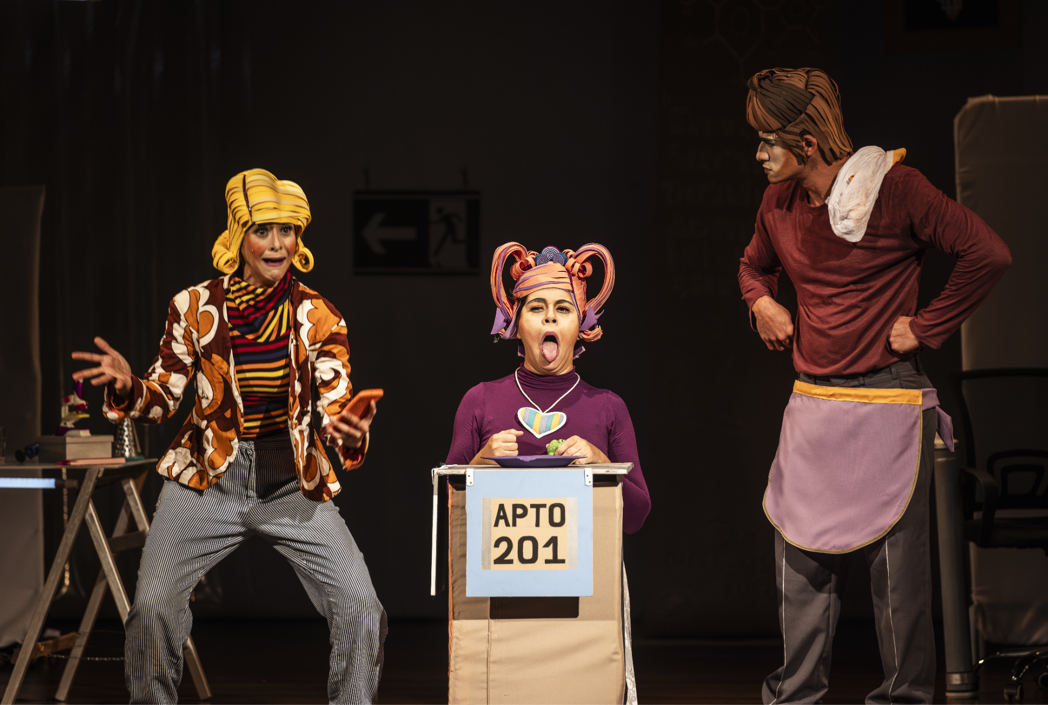

Cena do espetáculo “Peixe Vermelho”, que integra programação da Mostra Firjan SESI de Artes Cênicas - foto: divulgação

**Fotos de divulgação:** [**AQUI**](https://drive.google.com/drive/folders/1F5gUrCK2e14H27INSR3mbp7EVZN2hHNb?usp=drive_link)

**Rio de Janeiro, 7 de março de 2025** - Dezesseis espetáculos gratuitos de dança, circo e teatro infantojuvenil e adulto integram a programação do Futuros - Arte e Tecnologia, no Flamengo, a partir de 12 de março. É a Mostra Firjan SESI de Artes Cênicas, que ocupa o centro cultural pelo terceiro ano consecutivo e é fruto da parceria entre as duas instituições. Destinados a toda a família, os trabalhos foram selecionados no Edital de Cultura da Firjan SESI, lançado com apoio do instituto Oi Futuro, e serão apresentados de quinta a domingo até o dia 6 de abril.

“A parceria de longa data entre o Futuros - Arte e a Firjan SESI se renova a cada ano e é mais um indicador do nosso compromisso com a cultura do Estado. Temos certeza de que a rica programação com espetáculos de linguagens variadas e produzidos por grupos de diferentes regiões do estado irá mais uma vez surpreender e atrair o público”, destaca Victor D’Almeida, gerente de Cultura do instituto Oi Futuro.

“Foram investidos mais de R$700 mil em espetáculos inéditos de dança, circo, teatro infantojuvenil e adulto por meio do Edital de Cultura Firjan SESI. Nosso objetivo é fomentar novas produções de grupos, coletivos e artistas da capital e também de outros municípios do estado do Rio e possibilitar que eles se apresentem com toda a estrutura necessária, que o Futuros – Arte e Tecnologia oferece. Reafirmamos, com isso, a valorização da Cultura e da Indústria Criativa, pilar que guia ambas as instituições”, afirma Antenor Oliveira, gerente de Cultura e Arte da Firjan SESI.

**A programação**

**MARÇO**

**12.03, às 19h | Qual Corpo Tu Vê? - Espetáculo de dança**

**Classificação etária:** 14 anos

**Sinopse:** “QCTV”(Qual corpo tu vê?) da 904 Krump Movement, sob o olhar de Bruno Duarte e Aline Corrêa, comunicam ao mundo, através desta montagem cênica, as suas histórias e seus sentimentos, realizando o exercício de um olhar aberto a perceber e partilhar essas experiências a fim de que o repertório seja ampliado, enriquecendo as múltiplas linguagens com movimentos de Krump e dança contemporânea desafiando a exaustão do corpo.

**13.03,19h | RHADOPIS - Espetáculo de dança  
Classificação etária:** 12 anos

**Sinopse:** Idealizado por Luciana Midlej para a Cia. Yahliw, “Rhadopis” é um espetáculo de dança inspirado na obra literária de Naguib Mahfouz, o grande escritor egípcio, prêmio Nobel de literatura. “Rhadopis, a Cortesã” é um tratado sobre amor e preconceito, orgulho e desejo - um marco na carreira do escritor-, e traça um paralelo entre a ocupação inglesa do Egito - fato vivenciado pelo próprio autor - e a luta dos antigos faraós contra outros povos do deserto e margens do Nilo.

**14.03, às 19h - Arapuca - Espetáculo de teatro**

**Classificação etária:** 14 anos

**Sinopse:** Clara é uma jovem moradora de São Gonçalo, criada aos moldes de uma família superprotetora. Durante sua festa de 17 anos, sua família descobre que ela teve um romance com Cassi, homem branco de classe média que tem por fama abusar de jovens e abandoná-las. Outras descobertas aparecem durante a festa e trazem consequências trágicas para a trama. Baseado na obra de “Clara dos Anjos” de Lima Barreto, o espetáculo autoficcional traz reflexões sobre memórias, território e questões étnico-raciais.

**16.03, às 16h - Peixe Vermelho - Espetáculo de teatro infantojuvenil**

**Classificação etária:** Livre

**Sinopse:** Três cientistas, Chilique, Birra e Pinimba, estão em busca da cura para um misterioso fenômeno: o fenômeno do “Peixe Vermelho”. Quando o peixe vermelho sobe à cabeça das pessoas, elas ficam com comportamentos estranhos, param de se escutar e se estressam por qualquer coisa. Mas quando finalmente Chilique, Birra e Pinimba parecem ter encontrado a grande solução, deixam o mundo ainda mais de ponta a cabeça. A peça traz uma trama lúdica para, através de metáforas, abordar o sentimento da raiva e as muitas maneiras de se lidar com ele.

**20.03, às 19h - A Pequena Coreografia do Adeus - Espetáculo de dança**

**Classificação etária:** Livre

**Sinopse:** Projeto inédito de dança flamenca (Patrimônio Imaterial pela UNESCO) livremente inspirado no premiado livro “pequena coreografia do adeus”, de Aline Bei. Em cena, uma casa que nos provoca a (não) relação entre pai, mãe e filha. Há algum lugar de afeto, intimidade e de espontaneidade? Qual o ponto inicial para esse tão almejado encontro interno? O corpo de baile se aventura nessa tentativa de se encontrar e de, através dessa experiência, fazer faísca, som, vento, fogo e água. Uma dança para se chegar ao rito. Lugar de sacrifício e de celebração aos mortos e vivos.

**21.03, às 19h - Manual de Convivência - Espetáculo de teatro**

**Classificação etária: 14 anos**

**Sinopse:**  MANUAL DE CONVIVÊNCIA, texto inédito escrito por João Batista, é uma espécie de “talk show de anônimos” e trata da dificuldade que temos de efetivamente conviver com “o outro”, a partir dos nossos conceitos e preconceitos raciais e/ou sociais. Através das histórias de 4 personagens “comuns”, são debatidas questões fundamentais de serem discutidas no atual momento do país, tais como racismo, homofobia, “pequenas” violências que todos sofremos no dia a dia, a falta de civilidade e respeito ao próximo nos espaços públicos, nos transportes coletivos, etc.

**22.03, às 19h - O Sorriso do Palhaço - Espetáculo de circo**

**Classificação etária:** Livre

**Sinopse:** O Sorriso do Palhaço é um espetáculo de circo-teatro no qual dois meninos solitários encontram uma viajante misteriosa com cabelos roxos e muitas histórias para contar. Juntos, eles enfrentam temas profundos como a união, o abandono, e a importância de se apoiar mutuamente em momentos difíceis.

**23.03, às 16h - A Bela Adormecida - Espetáculo de teatro infantojuvenil**

**Classificação etária:** Livre

**Sinopse:** Utilizando diversos elementos da cultura e mitologia africana, A Bela Adormecida quer falar da falta de representatividade nos clássicos para crianças. Uma adaptação do famoso conto de fadas, transportando a história para o reino africano de Marápi, onde a princesa Nandi é enfeitiçada pela Encantada Kahina e espeta seu dedo na folha de um dendezeiro. A esperança de todo o reino é que outra Encantada, Onira, consiga transformar a magia, em um longo período de sono profundo, e junto com o caçador Samory descubra a melhor maneira de despertar a filha do rei Ejúsi e da rainha Tiye.

**27.03, às 19h - BPM - Batida Por Minuto - Espetáculo de dança**

**Classificação etária:** 14 anos

**Sinopse:** BPM - Batidas por minuto, é um espetáculo que tem como proposta experimentar a construção de um corpo pulsante fundamentado na cultura clubbing, e em elementos da dança House como ponto de partida de pesquisa de movimento. Acreditamos que tanto o pulso do som, como o pulso dos corpos em movimento criam frequências e ritmos, revelando dessa forma, forças visíveis e invisíveis de um corpo sonoro.

**28.03, às 19h - Alma - Espetáculo de teatro adulto  
Classificação etária:** Livre

**Sinopse:** ALMA é uma mulher sem tempo, sem pausa, com sono e sonhos atrapalhados pelo caminho. ALMA vive sua rotina acelerada, como se não tivesse ânimo para nada, sempre atrasada. Um dia, ALMA se dá conta que sua alma, a metade de si, ficou pra trás. Entre as narrativas de sua memória da infância e uma longa espera, que lhe permite pausar, ALMA se prepara para o reencontro consigo mesma e sua metade.

**29.03, às 19h - Esperando - Espetáculo de circo  
Classificação etária: 14 anos**

**Sinopse:** Inspirado no clássico de Samuel Beckett, o espetáculo traz à cena duas figuras que estão à espera de alguém, de que algo aconteça - lhes aconteça. Envolvidas num jogo interminável de movimentos, acrobacias e riscos, na tentativa de preencher um tempo que se esvai terrivelmente, ele, o tempo, se presentifica.

**30.03, às 16h - O Gênio da Lâmpada - Espetáculo de teatro infantojuvenil  
Classificação etária:** Livre

**Sinopse:** O garoto Zeca deseja que seus amigos esqueçam os celulares e brinquem com ele. Para isso, contará com a ajuda especial de um Gênio da Lâmpada nessa aventura além dos tempos. A peça reflete sobre as infâncias na Baixada Fluminense, no Nordeste, nas periferias.

**ABRIL**

**03.04, às 19h - GiraMundo - Espetáculo de dança**

**Classificação etária:** 16 anos

**Sinopse:** GiraMundo é um trabalho que visa os atravessamentos da Ancestralidade Preta baseados e fundamentados na Religiosidade, Fé, Espiritualidade e potências corpóreas que visam enaltecer a pesquisa, figura e narrativa de Exú GiraMundo (guardião espiritual na Umbanda). Não, não é imposição religiosa! Sim, a possibilidade de equidade na Sociedade, em apresentar uma narrativa poética e política no campo da Arte Contemporânea Brasileira! São olhares sobre o íntimo.

**04.04, às 19h - Mael - Meu nome é Ismael Ivo - Espetáculo de dança  
Classificação etária:** Livre

**Sinopse:** O espetáculo é uma homenagem poderosa e comovente ao mestre da dança Ismael Ivo, que destaca a trajetória e a singularidade de sua vida e obra. Através da interpretação de dois dançarinos-atores negros, a produção oferece uma profunda reflexão sobre o legado de um dos mais influentes bailarinos e coreógrafos da dança mundial. A narrativa percorre desde suas origens humildes na periferia de São Paulo até o reconhecimento internacional.

**05.04, às 16h - O Baú Encantado - Espetáculo de circo**

**Classificação etária:** Livre

**Sinopse:** O espetáculo "O Baú Encantado" oferece uma jornada mágica no tempo e na imaginação. No centro do picadeiro, um baú antigo misterioso que guarda segredos. Conduzidos por uma trupe extraordinária, o público é convidado a embarcar em uma viagem única com equilibristas, malabaristas e palhaços que desvendam os segredos do baú. A cada número circense, histórias, memórias ancestrais, lendas perdidas e tradições esquecidas são reveladas.

**06.04, às 16h - Tirico e as histórias de morros e fossos - Espetáculo de teatro infantojuvenil  
Classificação etária:** Livre

**Sinopse:** Essa é a história de Tirico, uma criança sonhadora que adora brincar e inventar histórias com o amigo imaginário Alecrim. Após o sumiço de seu padrinho, a mãe de Tirico é enganada por um Coronel e o menino é obrigado a trabalhar em uma lavoura distante em busca do sonho de uma vida melhor. Lá, Tirico precisará de muita astúcia para driblar o malfeitor, reencontrar sua esperança e o caminho de casa. Através de músicas e truques circenses, a peça dá voz às emoções de Tirico criando uma atmosfera divertida e ágil.

**Sobre o Futuros - Arte e Tecnologia**

Inaugurado há 19 anos com a proposta de democratizar o acesso a experiências de arte, ciência e tecnologia, o centro cultural Futuros - Arte e Tecnologia convida o público a refletir sobre grandes temas deste século que norteiam a sua linha curatorial: meio ambiente, ancestralidade, infância, diversidade, educação e as inúmeras questões que envolvem a tecnologia e o seu impacto no desenvolvimento da humanidade. O espaço investe de forma recorrente na produção e inovação artística, com experimentação de novas linguagens, busca revelar novos talentos e valorizar e desenvolver o setor cultural do país, além de expandir a colaboração com a cena artística internacional, consolidando o Brasil na rota mundial da economia criativa.

Nomes como Andy Warhol, Nam June Paik, Jean-Luc Godard, Luiz Zerbini e Lenora de Barros são alguns dos expoentes que já ocuparam suas galerias ao longo dos últimos anos. Seu espaço já foi palco da cena cultural carioca e nacional com eventos como Festival do Rio, Panorama de Dança, Multiplicidade, Novas Frequências e Tempo_Festival, sendo os três últimos especialmente concebidos para a instituição.

Com programação diversa e voltada para toda a família, o centro cultural abriga galerias de arte, um teatro multiuso e o Musehum – Museu das Comunicações e Humanidades. Com acervo de mais de 130 mil peças históricas sobre as comunicações no Brasil, promove ainda experiências imersivas e interativas que divertem e estimulam a reflexão sobre o impacto das tecnologias nas relações humanas.

Fundado pela Oi, sua principal mantenedora, e com gestão do Oi Futuro, em 2024 o Futuros - Arte e Tecnologia conta com patrocínio de BNY e EY, com apoio do Governo Federal através da Lei Federal de Incentivo à Cultura. Por meio da Lei Municipal de Incentivo à Cultura do Rio de Janeiro – Lei do ISS, o projeto Vem, Futuro! Ano 2 é realizado pela Zucca Produções, em parceria com o Oi Futuro, no centro cultural, com patrocínio da Serede, Oi, Tahto e Prefeitura do Rio de Janeiro/SMC, oferecendo programação cultural, ações educativas e abrangendo infraestrutura de apoio nas galerias, no teatro e no Musehum.

**SERVIÇO:**

**Mostra Firjan SESI de Artes Cênicas**

Data: 12 de março a 6 de abril

Horários: 16h, 18h, e 19h no teatro e no pátio.

Local: Futuros - Arte e Tecnologia

Endereço: Rua Dois de Dezembro, 63 - Flamengo

Retirada de ingressos gratuitos: [Sympla](https://bileto.sympla.com.br/event/99740/d/306567/s/2092495)

Entrada franca

**Para mais informações sobre o Futuros - Arte e Tecnologia, entre em contato:**

Felipe Teixeira - [felipe.teixeira@agenciafebre.com.br](mailto:felipe.teixeira@agenciafebre.com.br)

Katia Carneiro - [katia.carneiro@agenciafebre.com.br](mailto:katia.carneiro@agenciafebre.com.br)

**Para mais informações sobre a Firjan SESI, entre em contato:**

Breno Motta – [brrodrigues@firjan.com.br](mailto:brrodrigues@firjan.com.br)